Gemeinsame Pressemitteilung der TH Wildau und FH Potsdam:

Hochschulpräsenzstelle Luckenwalde aus Brandenburg steht im Finale des Wettbewerbs „Digitale Orte im Land der Ideen“ 2023

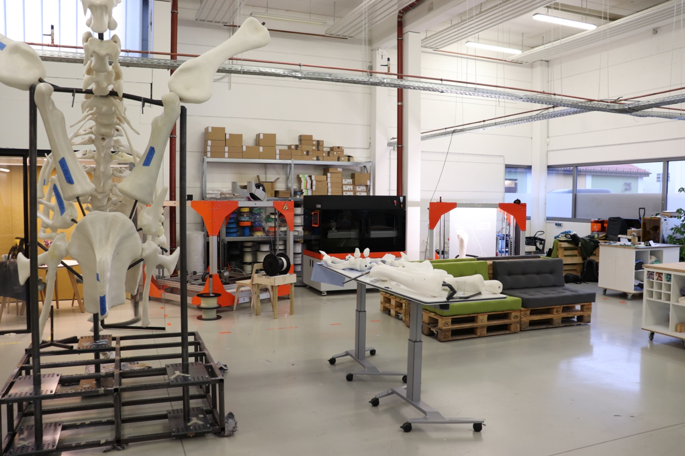
Bildunterschrift: Die Hochschulpräsenzstelle Luckenwalde der TH Wildau und FH Potsdam steht im Finale des bundesweiten Innovationswettbewerbes „Digitale Orte im Land der Ideen“.
Bildnachweis: Präsenzstelle Luckenwalde
Subheadline: Nominierung
Teaser:
Die Präsenzstelle Luckenwalde aus Brandenburg unter Trägerschaft der Hochschulen TH Wildau und FH Potsdam sowie in Kooperation mit der Stadt Luckenwalde ist eine von 15 Finalist/-innen im Rahmen des diesjährigen Wettbewerbs „Digitale Orte im Land der Ideen“. Der bundesweite Innovationswettbewerb prämiert herausragende Digital-Lösungen für den ländlichen Raum. Am 14. November 2023 werden die Gewinner-Projekte bekanntgegeben.
Text:
Die Hochschulpräsenzstelle Luckenwalde aus Brandenburg unter Trägerschaft der Technischen Hochschule Wildau (TH Wildau) und Fachhochschule Potsdam (FH Potsdam) hat es unter die 15 Finalist/-innen des digitalen Innovationswettbewerbs „Digitale Orte im Land der Ideen“ geschafft, der bereits zum zweiten Mal gemeinsam von Deutschland – Land der Ideen und Deutsche Glasfaser ausgerichtet wird. Der Wettbewerb zeichnet Leuchtturm-Projekte aus, die das digitale Leben auf dem Land auf innovative und kreative Weise gestalten und vorantreiben. Die 15 Finalist/-innen aus ganz Deutschland, darunter auch die Hochschulpräsenzstelle Luckenwalde aus Brandenburg, konnten sich gegen ein starkes Bewerberfeld aus rund 170 Einreichungen durchsetzen. Die Hochschulpräsenzstelle Luckenwalde steht nun gemeinsam mit zwei weiteren Projekten in der Kategorie Bildung im Finale. Die Verkündung der fünf Gewinner-Projekte in den Kategorien Mobilität, Gemeinschaft, Smarte Kommune, Gesundheit und Bildung erfolgt am 14. November 2023 auf der feierlichen Preisverleihung in Berlin. Eine hochkarätige Jury aus Wirtschaft, Wissenschaft, Politik und Gesellschaft wählt die Preisträger/-innen aus.
Prof. Dr. Dana Mietzner, Professorin für Allgemeine Betriebswirtschaftslehre mit dem Schwerpunkt Innovations- und Regionalmanagement an der TH Wildau sowie Leiterin der Forschungsgruppe Innovations- und Regionalforschung: „Wir freuen uns und sind stolz, dass wir mit unserem gemeinsamen Projekt im Finale des Wettbewerbs stehen. Seit bereits vier Jahren engagieren wir uns gemeinsam mit der FH Potsdam für den Wissens- und Technologietransfer im ländlichen Raum und Digitalisierung ist dabei eine wesentliche Voraussetzung und zugleich Enabler. Den Erfolg des Konzepts belegt die positive Resonanz der Bürgerinnen und Bürger, die z. B. unsere digitale Infrastruktur im Makerspace, die vielfältigen Workshopangebote oder die Möglichkeiten des Coworkings dankend annehmen.“
„Die Hochschulpräsenzstelle Luckenwalde ist ein Gegenentwurf zum ‚Elfenbeinturm‘: Durch ihre einladende und kreative Atmosphäre motiviert sie die unterschiedlichsten Menschen, einfach mal reinzuschauen, einen Einblick in wissenschaftliches Arbeiten zu bekommen und ihre Ideen einzubringen. Sie ist eine Keimzelle für partizipative, angewandte Wissenschaft, indem sie einen Raum schafft zur Lösungsentwicklung für Probleme aus dem gesellschaftlichen und wirtschaftlichen Alltag“, so Prof. Dr. Antje Michel, Professorin für Informationsdidaktik und Wissenstransfer an der FH Potsdam.
Der Wettbewerb findet in diesem Jahr in Partnerschaft mit dem Alexander von Humboldt Institut für Internet und Gesellschaft (HIIG), der Carl-Zeiss-Stiftung, dem Deutschen Landkreistag, dem Gigabitbüro des Bundes, dem Netzwerk junge Bürgermeister/-innen sowie dem Tagesspiegel Background statt. Schirmherrin des Wettbewerbs ist Daniela Kluckert, Parlamentarische Staatssekretärin beim Bundesminister für Digitales und Verkehr.
Über die Hochschulpräsenzstelle Luckenwalde
Im ländlich geprägten Raum Brandenburgs haben viele Unternehmen und Akteur/-innen der Zivilgesellschaft keinen direkten Zugang zu Hochschulen. Um diesem Problem entgegenzuwirken, fördert das Ministerium für Wissenschaft, Forschung und Kultur des Landes Brandenburg (MWFK) sogenannte Hochschulpräsenzstellen in Regionalen Wachstumskernen – Städte und Städteverbünde, die bei der Stärkung ihrer wirtschaftlichen Potenziale besonders gefördert werden.
Die Präsenzstelle Luckenwalde ist eine Kooperation der TH Wildau, FH Potsdam und der Stadt Luckenwalde. Sie ist eine von sieben Hochschulpräsenzstellen im Land Brandenburg. Gemeinsam mit dem Regionalen Wachstumskern Luckenwalde engagieren sich die beiden Hochschulen für eine intensivere Vernetzung von Wissenschaft, Gesellschaft und regionaler Wirtschaft sowie für eine Stärkung des Wissens- und Technologietransfers in der Region. Die Präsenzstelle schafft Veranstaltungsformate, bei denen Wissen vermittelt und der Austausch angeregt werden soll. Zusätzlich steht das Team der Präsenzstelle für Beratung und Vernetzung in die Brandenburger Wissenschaftslandschaft zur Verfügung. In der Präsenzstelle werden verschiedene Schwerpunkte miteinander vereint: ein Makerspace, ein Coworking Space, ein Testbed, um neue Technologien zu erproben sowie einen Showroom mit der Möglichkeit, technische Entwicklungen oder Prototypen der Hochschulen auszustellen.
Über den Wettbewerb
Mehr als die Hälfte der Menschen in Deutschland lebt in Dörfern, Klein- und Mittelstädten mit weniger als 20.000 Einwohner/-innen. Bei vielen herrscht heute mehr denn je eine neue Lust auf das Leben auf dem Land. Denn das Landleben hat einen entscheidenden Vorteil gegenüber dem teils hoch urbanisierten Stadtleben: Freiraum. Nichtsdestotrotz steht der ländliche Raum vor Herausforderungen: Überalterung, Leerstand in den Orts- und Dorfzentren und eine sinkende Zahl von Gesundheitseinrichtungen sowie öffentlichen und privaten Versorgungsangeboten. Kluge Köpfe haben deshalb heute bereits digitale Lösungsansätze für morgen entwickelt, um diesen strukturellen Problemen Herr zu werden und um die Arbeits- und Lebensqualität in den Regionen insgesamt zu verbessern. Der Wettbewerb „Digitale Orte im Land der Ideen“ zeigt Erfolgsgeschichten von Entwicklungen und konkreten Anwendungen, die als Inspirationsquelle dienen und die positive Wahrnehmung des Themas erhöhen. Zugleich bietet er den Macherinnen und Machern sowie den Vordenkerinnen und Vordenkern eine Bühne und lässt ihnen die Anerkennung zuteilwerden, die ihnen gebührt.
Eine Übersicht aller Finalist/-innen sowie mehr Informationen zum Wettbewerb stehen unter www.digitale-orte.de zur Verfügung.
Weiterführende Informationen
Informationen zur Hochschulpräsenzstelle Luckenwalde: www.praesenzstelle-luckenwalde.de
Informationen zu den sieben Hochschulpräsenzstellen im Land Brandenburg: www.praesenzstellen.de
Fachliche Ansprechperson der Präsenzstelle Luckenwalde:
Markus Lahr
Projektkoordinator an der TH Wildau
Gewerbehof – Präsenzstelle Luckenwalde
Beelitzer Straße 24
14943 Luckenwalde
Tel. +49 (0) 3375 508 514
E-Mail: markus.lahr@th-wildau.de
Ansprechpersonen Externe Kommunikation TH Wildau:
Mike Lange / Mareike Rammelt
TH Wildau
Hochschulring 1, 15745 Wildau
Tel. +49 (0)3375 508 211 / -669
E-Mail: presse@th-wildau.de
Ansprechperson Externe Kommunikation FH Potsdam:
Steffi Brune
Fachhochschule Potsdam
Kiepenheuerallee 5, 14469 Potsdam
Tel. +49 (0)331 508 2050
E-Mail: kommunikation@fh-potsdam.de

